Московский Авиационный Институт (Национальный Исследовательский Университет)

Факультет информационных технологий и прикладной математики

Кафедра вычислительной математики и программирования

Курсовой проект по курсу “Компьютерная Графика”

Студент: А. Т. Бахарев

Преподаватель: Г. С. Филиппов

Группа: М8О-306Б

Дата: 25.12.2018

Оценка:

Подпись:

# Курсовая работа

**Задача:** Составить и отладить программу, обеспечивающую каркасную визуализацию порции поверхности заданного типа. Исходные данные готовятся самостоятельно и вводятся из файла или в панели ввода данных. Должна быть обеспечена возможность тестирования программы на различных наборах исходных данных. Программа должна обеспечивать выполнение аффинных преобразований для заданной порции поверхности, а также возможность управлять количеством изображаемых параметрических линий. Для визуализации параметрических линий поверхности разрешается использовать только функции отрисовки отрезков в экранных координатах

**Вариант:** Кинематическая поверхность. Образующая – астроида, направляющая – кривая Безье 3D 2-й степени

Пояснение

**Кривы́е Безье́** или **Кривы́е Бернште́йна — Безье́** — типы кривых, предложенные в 60-х годах XX века независимо друг от друга Пьером Безье из автомобилестроительной компании «Рено» и Полем де Кастельжо из компании «*Ситроен*», где применялись для проектирования кузовов автомобилей.

Несмотря на то, что открытие де Кастельжо было сделано несколько ранее Безье (1959), его исследования не публиковались и скрывались компанией как производственная тайна до конца 1960-х.

Кривая Безье является частным случаем многочленов Бернштейна, описанных Сергеем Натановичем Бернштейном в 1912 году.

Впервые кривые были представлены широкой публике в 196 году французским инженером Пьером Безье, который, разработав их независимо от де Кастельжо, использовал их для компьютерного проектирования автомобильных кузовов. Кривые были названы именем Безье, а именем де Кастельжо назван разработанный им рекурсивный способ определения кривых (алгоритм де Кастельжо).

Впоследствии это открытие стало одним из важнейших инструментов систем автоматизированного проектирования и программ компьютерной графики.

Формула и изображение

Кривая Безье относится к частному классу алгебраических кривых, а именно: к кривым 3-го и 2-го порядков соответственно.

Квадратичная кривая Безье (n = 2) задаётся тремя опорными точками: **P**0, **P**1 и **P**2:

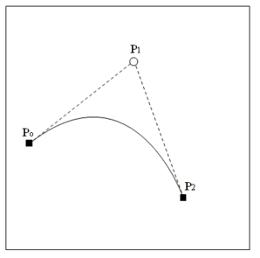

Исходный код

**from** math **import** cos, pi, sin

**import** matplotlib.pyplot **as** plt

**import** numpy **as** np

**from** mpl_toolkits **import** mplot3d

**from** mpl_toolkits.mplot3d.art3d **import** Line3DCollection, Poly3DCollection

**def** zoom_factory(ax, base_scale=2.):

**def** zoom_fun(event):

# get the current x and y limits

cur_xlim = ax.get_xlim()

cur_ylim = ax.get_ylim()

cur_xrange = (cur_xlim[1] - cur_xlim[0]) * .5

cur_yrange = (cur_ylim[1] - cur_ylim[0]) * .5

xdata = event.xdata # get event x location

ydata = event.ydata # get event y location

**if** event.button == 'up':

# deal with zoom in

scale_factor = 1 / base_scale

**elif** event.button == 'down':

# deal with zoom out

scale_factor = base_scale

**else**:

# deal with something that should never happen

scale_factor = 1

**print**(event.button)

# set new limits

ax.set_xlim([

xdata - cur_xrange * scale_factor,

xdata + cur_xrange * scale_factor

])

ax.set_ylim([

ydata - cur_yrange * scale_factor,

ydata + cur_yrange * scale_factor

])

plt.draw() # force re-draw

fig = ax.get_figure() # get the figure of interest

# attach the call back

fig.canvas.mpl_connect('scroll_event', zoom_fun)

#return the function

**return** zoom_fun

**def** interpolate(P1, P2, T1, T2, steps):

res = []

**for** t **in** range(steps):

s = t / steps

h1 = (1 - s) ** 2

h2 = 2 * s * (1 - s)

h3 = s**2

#h4 = s**3 - s**2

res.append(h1 * P1 + h2 * P2 + h3 * T1)

**return** res

p0 = np.array([-300, 600, 200])

p1 = np.array([-100, 400, 800])

p2 = np.array([-500, 100, -500])

p3 = np.array([100, -150, 300])

t1 = 0.3 * (p2 - p0)

t2 = 0.3 * (p3 - p1)

curve = interpolate(p1, p2, t1, t2, 20)

x, y, z = zip(*curve)

e = 30

ell = []

**for** p **in** curve:

points = []

**for** j **in** range(0, e + 1):

points.append(((cos(j * 7 / e) ** 3) * 300 + p[0], p[1] * 2,

(sin(j * 7 / e) ** 3) * 300 + p[2]))

points = np.array(points)

ell.append(points)

verts = []

**for** i **in** range(len(ell) - 1):

**for** j **in** range(len(ell[i])):

verts.append([

ell[i][j], ell[(i + 1) % len(ell)][j],

ell[(i + 1) % len(ell)][(j + 1) % len(ell[i])],

ell[i][(j + 1) % len(ell[i])]

])

plt.style.use('dark_background')

fig = plt.figure()

ax = fig.add_subplot(111, projection='3d')

ax.grid(True)

plt.xlabel('x')

plt.ylabel('y')

plt.axis('off')

ax.set_xlim([-800, 800])

ax.set_ylim([-100, 800])

ax.set_zlim([-800, 800])

scale = 1.5

f = zoom_factory(ax, base_scale=scale)

# plot sides

ax.add_collection3d(

Poly3DCollection(

verts,

facecolor=(0.0, 0.9, 0.9),

linewidths=1,

edgecolor=(0.5, 1, 0.1)))

plt.show()

# Скриншоты

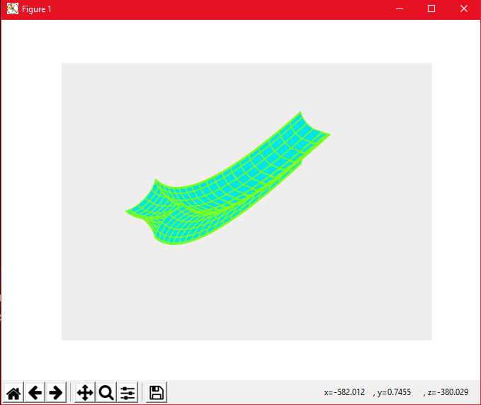

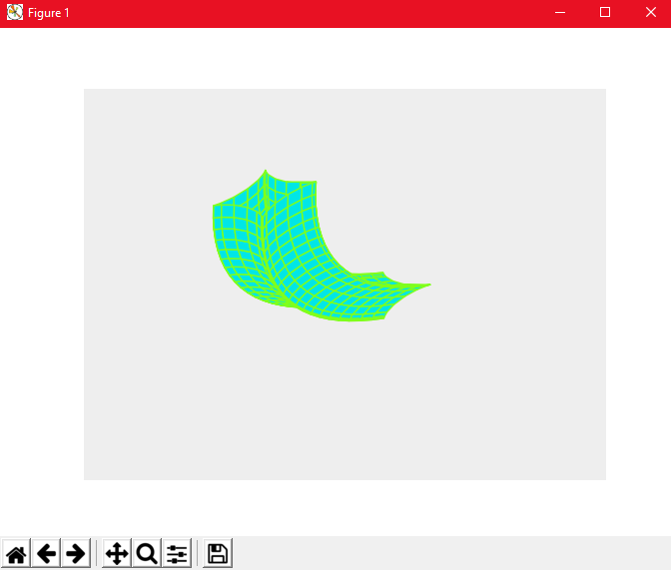

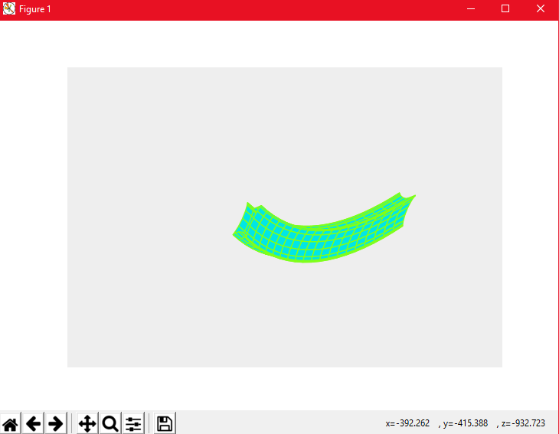

# Выводы

Выполнив курсовую работу по курсу “Компьютерная графика”, я узнал о кривой Безье и о ее применении в машиностроении. В 60-х годах прошлого века Пьер Безье вывел свою знаменитую кривую для проектирования кузовов автомобилей. Данная работа помогла визуализировать эту параметрическую кривую в трехмерном пространстве, что дало более подробные сведения о ней. Так же, я закрепил основные навыки работы с языком программирования Python, который вполне не плох для работы с визуализацией объемных фигур и объектов.